УВАЖАЕМЫЕ РОДИТЕЛИ!

ДЕВОЧКИ И МАЛЬЧИКИ!

ПРИВЕТСТВУЕМ ВАС
В НАШЕЙ ТВОРЧЕСКОЙ МАСТЕРСКОЙ
«ВОЛШЕБНЫЕ НОЖНИЦЫ»

Уважаемые, родители! Предлагаем вам заняться со своим ребенком развитием художественных умений, а именно – аппликацией.
И сегодня у нас с вами аппликация: «Наш город»!

Аппликация полезна для развития мелкой моторики, цветовосприятия, представлений о форме и пространственном расположении предметов. Выполняя аппликацию на тему «Наш город», ребёнок учится ценить и беречь свою маленькую родину, уважать живущих рядом людей.
Ход работы:

Предложите ребёнку рассмотреть иллюстрации города. Уточните, как называется город, в котором он живёт?
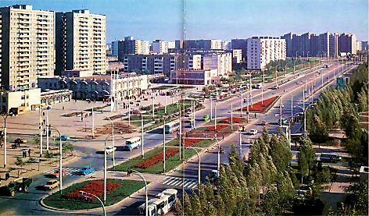
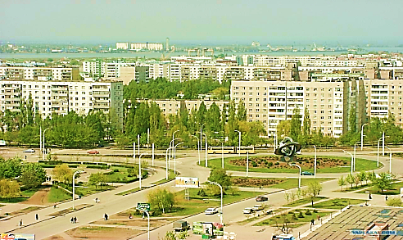

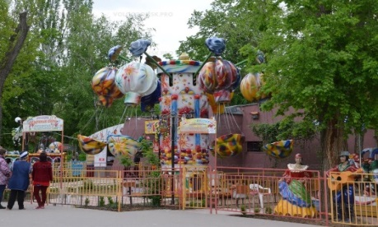
Прочитайте ребёнку стихотворение «Наш город»
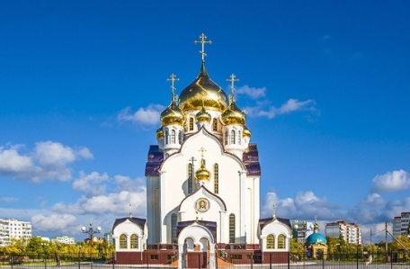
Мой город самый лучший на Земле…
На всей огромной, голубой Планете…
Пусть он не так велик, сам по себе…
Его любимей нет на целом свете…
С ним связана судьба и жизнь моя…
Пусть скажут, что есть город, лучше где-то..
Но мой родней, он лучший для меня…
Со всей любовью утверждаю – это…

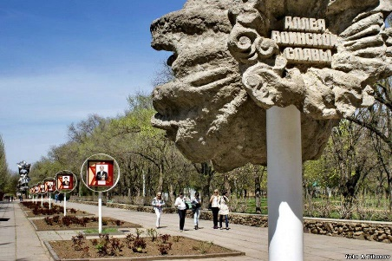
Побеседуйте и расскажите ребёнку, что наш город Волгодонск не очень большой, но в нём есть много улиц - больших и маленьких. Каждая улица имеет своё название, имеет своё прошлое. В нашем городе еще есть замечательные места. Это парк «Победа», «Дружба», в котором летом отдыхают взрослые и дети. Это музей, который может рассказать о прошлом. Много памятников, посвященных воинам, сражавшимся за нашу Родину. На площади «ДК Курчатова» красивый фонтан. Много красивых зданий, сооружений.

Уточните у ребёнка - чтобы наш город был лучше и краше, что для этого нужно делать? Какие еще здания можно построить в нашем городе?
Предлагаем просмотреть мультфильм «Строим город»:
https://www.youtube.com/watch?v=2RmYK5LMo7g
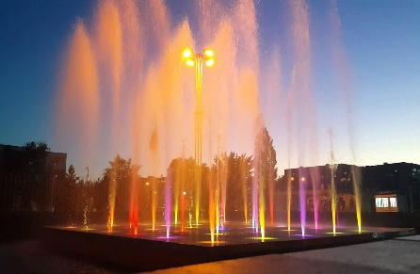
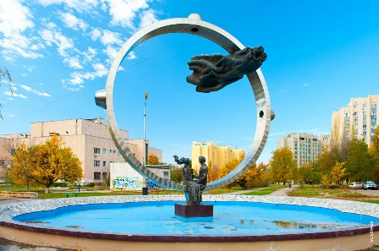
Предлагаем попутешествовать по нашему родному городу и провести физкультминутку:
Мы по городу шагаем,
Много видим, называем:
Светофоры и машины,
Ярмарки и магазины,
Скверы, улицы, мосты,
И деревья, и кусты.

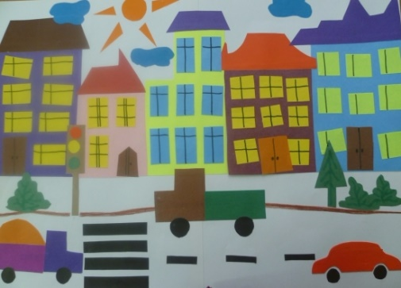
А сейчас мы предлагаем вам вместе с ребёнком побыть архитекторами - проектировщиками и создать эскиз города (сделать аппликацию «Наш город»).

Для работы вам будет необходим следующий материал:
- полоски цветной бумаги разной ширины для вырезания зданий;
- прямоугольники и полоски цветной бумаги для вырезания окон;
- простые карандаши;
- ножницы, клей;
- клеевые кисточки;
- клеёнка, салфетки, бумажные и матерчатые;
- большой лист бумаги.
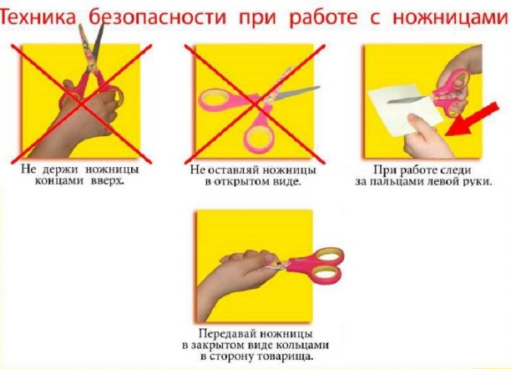
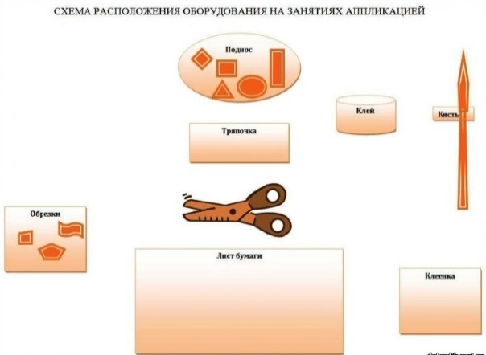
Использование ножниц ребенком, требует соблюдение ТБ при работе с ними (ножницы должны быть с тупыми концами).
Ребёнок подготавливает сам части аппликации, так называемые шаблоны - дома и окна – узкие и широкие полоски бумаги. Для работы очень удобно использовать схему, она поможет вам все учесть, апплицируя с ребёнком.
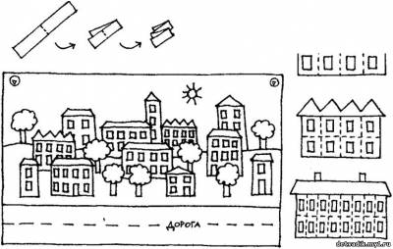

Предлагаем вашему вниманию ссылку на видео – занятие для примера, посмотрите его вместе с ребенком: http://ok.ru/video/1224344605072

Мы надеемся, что наши занятия помогут Вам и вашим детям преодолеть все трудности и провести с пользой время. С уважением, педагоги МБДОУ ДС «Чебурашка» г. Волгодонск.

Используемая литература: И.А. Лыкова «Изобразительная деятельность в детском саду», стр. 32

